Identifiering och kartläggning av lämpliga platser för vattenbruk i Jönköpings län

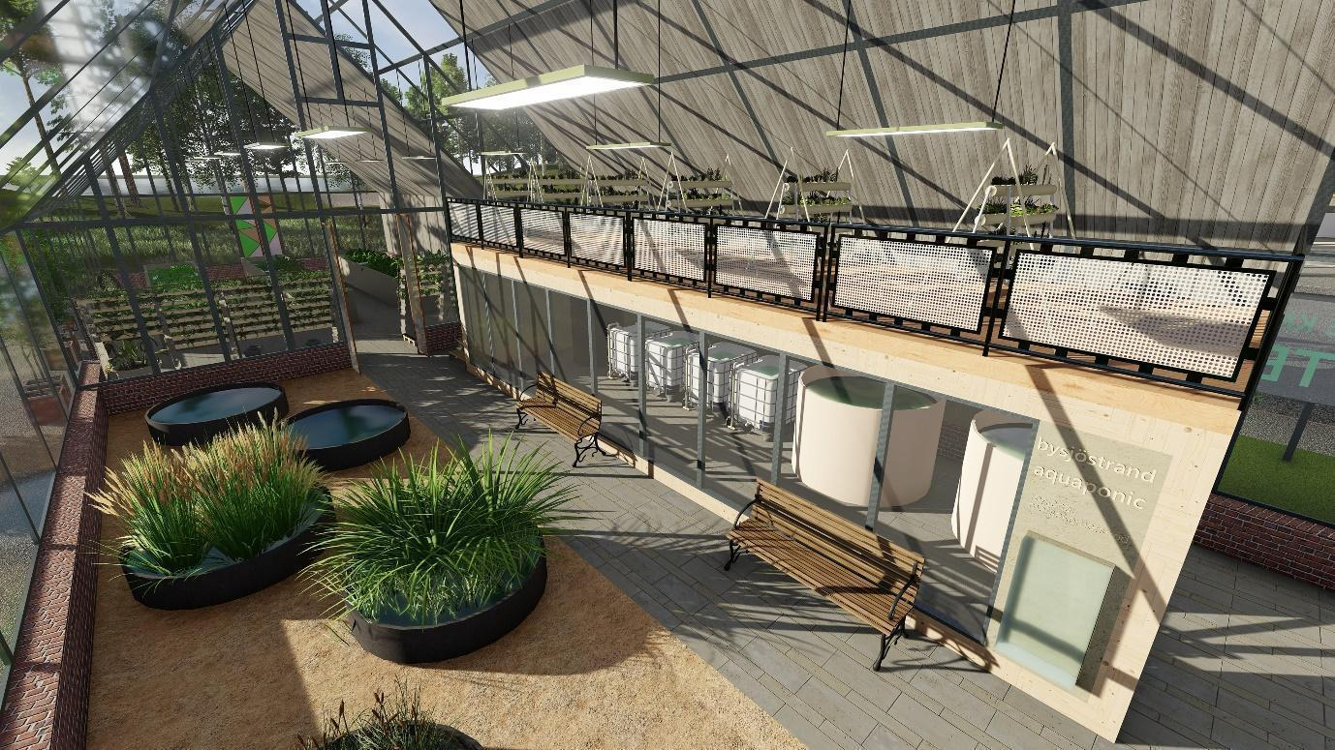

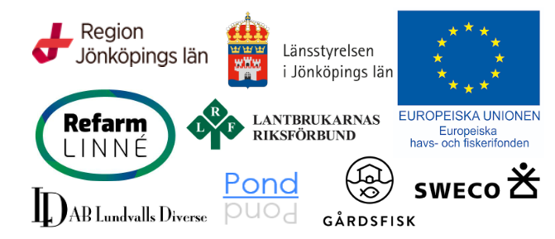

Innehåll
1. Inledning 3
1.1 Bakgrund och syfte 3
1.2 Vad är vattenbruk? 3
2. Metod 6
2.1 Styrgrupp 6
2.2 Referensgrupp 6
2.3 Kartläggning av producentintresse och lämpliga platser 7
2.3.1 Vattenbruksenkät 1 7
2.3.2 Vattenbruksenkät 2 7
2.3.3 Spillvärmeenkät 8
2.4 Enkäter till konsumenter 8
2.4.1 Hushålls Enkät 8
2.4.2 Restaurang och Offentliga kök enkät 8
2.4.3 Detaljhandel enkät 8
2.5 Workshops 8
2.6 Spridning av information om projektet 10
3. Resultat 12
3.1 Vattenbruksenkät 1 – Kartläggning av intresse 12
3.2 Vattenbruksenkät 2 – Uppföljning byggnader/platser 12
3.3 Enkät och platsbesök för spillvärmekartläggning 13
3.4 Enkät hushåll 14
3.5 Enkät restauranger 16
3.6 Enkät handel 17
3.7 Facebook nätverksgrupp 17
4. Sammanställning 18
4.1 Karta 18
5. Diskussion 20
6. Slutsats 24
7. Referenser 25
8. Bilageförteckning 26

Inledning

Bakgrund och syfte
Region Jönköpings län fick beviljat stöd från Jordbruksverket genom Havs- och Fiskerifonden för att kartlägga lämpliga platser för produktion av landbaserad fisk i så kallade RAS-system (recirkulerande akvakultursystem) med eventuell tillhörande växtodling, så kallad akvaponik. Projektet skulle framför allt fokusera på lokaler på landsbygden men även titta på exempel i tätort. Projektet skulle också undersöka tillgång till spillvärme både på landsbygden och i tätort.
Syftet är att bidra till den regionala livsmedelsstrategins målsättning om en ökad och hållbar produktion av livsmedel som samtidigt leder till fler jobb och tillväxt. Projektets resultat kan underlätta kommunernas rådgivning och hantering inför uppstart och diversifiering av vattenbruk, och möjliggöra för flera vattenbruksföretag att etablera sig och utvecklas.
Målet för projektet var att ta fram material som visar var det finns lämpliga förutsättningar för att etablera vattenbruksanläggningar i länet. Materialet skulle innehålla uppgifter om lämpliga odlingslokaler, fördelar och tillgänglighet. Projektet skulle också undersöka om det finns företag som skulle kunna komplettera sin befintliga verksamhet med fisk eller akvaponisk odling. Detta inkluderade att utvärdera spillvämekällor i länet för att se om dessa kunde, och var intresserade, av att sammankopplas med eventuella vattenbruksaktörer. Ytterligare en del i projektet var att undersöka intresset för lokal produktion av livsmedel i länet från RAS-odlingar och akvaponik, både från producent- och konsumenthåll.
Projektet pågick mellan 2021-03-01 och 2022-12-31 och var ett samverkansprojekt mellan Region Jönköping, Länsstyrelsen i Jönköping och LRF. Huvudkonsult för uppdraget var Refarm Linné med underkonsulter från Lundvalls Diverse, Sweco, Pond Fish & Greens och Gårdsfisk. Den här rapporten kommer att finnas tillgänglig på Internet på följande adress: https://utveckling.rjl.se/vattenbruk/ .

Vad är vattenbruk?
Vattenbruk har växt mycket de senaste åren och ökningen förväntas fortsätta då efterfrågan på fisk och skaldjur är stor. Internationellt är mer än varannan fisk som hamnar på tallriken odlad (FAO, 2020). Vattenbruk inkluderar all typ av odling av växter och djur i vatten. Den kan ske i sött, salt eller bräckt vatten, i naturliga eller konstgjorda vatten, inomhus eller utomhus. I världen produceras över 600 arter i vattenbrukssystem (FAO, 2020).
Sverige är internationellt sett ett litet vattenbruksland och producerar knappt 10 000 ton matfisk per år (Jordbruksverket, 2021). Av det står Jönköpings län för en väldigt liten del och det finns därför stor potential i länet att starta upp en näring kring detta.
Eftersom Jönköpings län är ett inlandslän med begränsningar vad avser näringsfattiga vatten lämpliga för odling har detta projekt fokuserat på så kallade recirkulerande system där vattnet renas och återförs till fisken. Andra fördelar med användningen av recirkulerande system är att risken för sjukdomar och rymning av fisk går ned avsevärt eller helt utesluts. Att minska smittorisken i en odling medför att användning av antibiotika utesluts. Recirkulerande system bygger på användningen av bakterier och mikrober. Om antibiotika skulle användas i systemet skulle viktiga reningssteg slås ut varför man istället jobbar extra mycket med förebyggande arbete och fiskhälsa.
Att odla inomhus i kontrollerade miljöer innebär också att bredden av fiskarter som kan odlas ökar avsevärt och möjliggöra odling av tropiska fiskarter som klarar sig med längre proteininnehåll i sitt foder och därmed får ett lägre klimatavtryck jämfört med traditionella svenska fiskarter som salmonider (laxfiskar). Näringen som blir av fiskfekalier och foderspill samlas upp istället för att gå ut till närliggande vattendrag och kan användas som gödsel direkt i en hydroponisk odling eller samlas upp för att senare spridas på åkermark likt traditionell gödsel. Detta har setts som en intressant källa till gödsel i länet som har stora jordbruksarealer.
RAS och akvaponi
Ett RAS-system har flera reningssteg för att göra livsmiljön för fisken tillfredsställande. Vattnet behöver renas från eventuellt skadliga bakterier, virus och kväveföreningar. Syrehalt, pH och temperatur kan regleras. En schematisk bild av ett RAS-system kan ses i Figur 1.
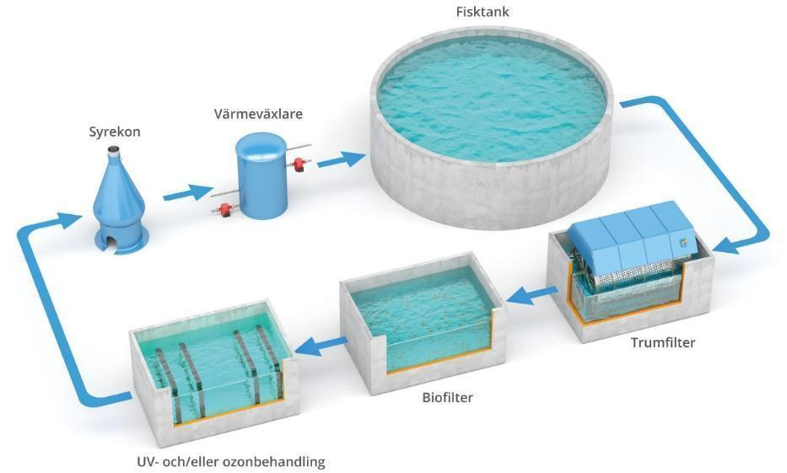
Figur 1. Schematisk bild av RAS-system.
Ett akvaponiskt system kan konstrueras på flera olika sätt men i enkelhet kan det beskrivas som ett RAS-system med en tillhörande hydroponisk odling. Hydroponi innebär att man odlar växter i vatten, eller annat medium som inte är jord. Från RAS-anläggningarna leder man allt eller delar av vattnet in till en intilliggande hydroponisk odling för att ta upp kväveföreningarna som bildas vid fiskodlingen. Vattnet som inte tas upp för tillväxt av växter leds tillbaka till fiskodlingen. Se schematisk bild i Figur 2.
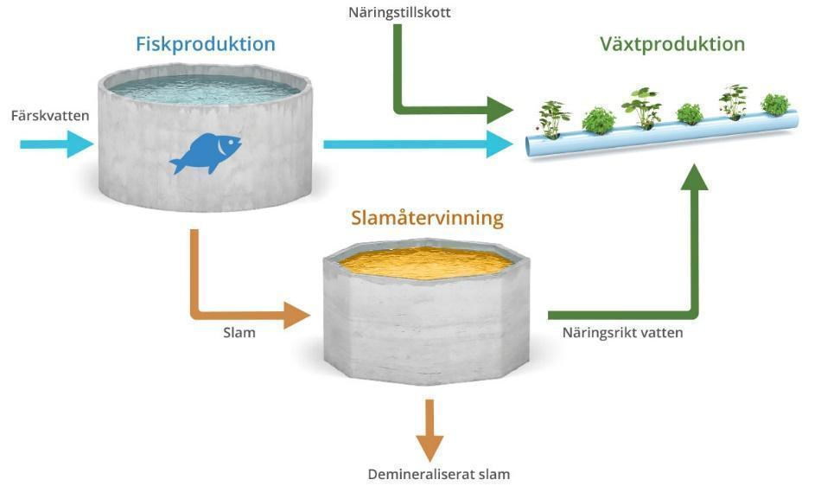
Figur 2. Schematisk bild över akvaponisk odling.
Genom att underlätta för etablering av fisk- och grönsaksodlingar i länet kan den lokala produktionen av livsmedel öka. Flertalet olika fiskarter kan odlas, både traditionellt svenska arter men även mer exotiska arter eftersom vattnets temperatur kan regleras. Det är även möjligt att odla kräftor och räkor i denna typ av system. De flesta frukter och grönsaker går bra att odla i akvaponiska system och tillgången till färska lokala produkter skulle därför kunna öka under hela året om odlingarna bedrivs med konstbelysning och i uppvärmda växthus eller andra lokaler.

Metod

Kartläggningen har genomförts på så vis att information har inhämtats genom nätverksaktiviteter såsom möten (fysiska och digitala), enkäter, mejl och sociala medier. Fysiska besök har gjorts i enstaka fall och då vid platser med spillvärme. I ett tidigt skede togs kriterier fram för vilka platser som kan anses vara lämpliga. Vilka kriterier som användes för att bedöma lämpligheten utgick i stor uträckning från Gårdsfisk kravlista för underleverantörer (kan ses i bilaga 1) men anpassades för att passa fler möjliga platser i länet. Se ytterligare information under 2.3.2. Kriterier för växthus togs fram med hjälp av Jordbruksverkets skrift Växthusteknik (Möller & Nimmermark, 2019). Kriterierna användes som underlag för utformning av enkäter. Den information som kommit in har sammanställts i en karta, se 4.1, och i denna rapport. Informationen från enkäterna kompletterades med information om grundvattentillgång utifrån digital karta som finns på Sveriges Geologiska Undersökning (SGU.se), denna information finns i bilaga 2. Nedan beskrivs projektets olika delar närmare.

Styrgrupp
I uppstarten av projektet bildades en styrgrupp för att driva projektet framåt och ta beslut om innehåll i enkäter, workshops och rapport. Styrgruppen har aktivt arbetat med att sprida information om projektet genom sina respektive kanaler. Styrgruppen inkluderade projektägaren Region Jönköpings län, representanter från LRF, Länsstyrelsen, Refarm Linné och Sweco. Under projekttiden hölls 10 styrgruppsmöten, mötena var antingen fysiska, digitala eller hybridmöten.

Referensgrupp
Tidigt i projektet bildades en referensgrupp som bestod av en stor variation kompetenser. Inga specifika ramar sattes upp för medlemmar i referensgruppen utan alla med intresse av att vara med och påverka projektet positivt gavs möjlighet att delta på referensgruppsmötena.
På referensgruppsmötena gick föregående workshop igenom och utvärderades. Deltagarna gavs möjlighet att lämna feedback och önskemål inför kommande workshop. Referensgruppen var med och lämnade synpunkter som utvecklade enkäterna innan de skickades ut. Referensgruppen bidrog också med tips på kanaler för spridning av enkäterna och i några fall tips på lämpliga platser för odling.
Referensgruppen bestod av representanter från Naturskyddsföreningen, LRF, Region Jönköpings län, Stora Segerstads naturbruksgymnasium, Vätterhem, Hela Sverige ska leva, Länsstyrelsen i Jönköpings län, Johanssons försäljning, Framtidscentrum Gislaved, Leader Östra Skaraborg, Science Park, Biosfärområde Östra Vätterbranterna, Energikontoret Norra Småland, Anu Group, Värnamo kommun, Fiskevattenägarförbundet Jönköpings län, Landsbygdsnätverket samt ett antal intresserade privatpersoner. Under projektet hölls tre referensgruppsmöten, samtliga var digitala.

Kartläggning av producentintresse och lämpliga platser
Enkäter var det huvudsakliga verktyget för att ta in information till projektet. Genom styrgruppen, referensgruppen och inledande workshops fördes dialog om utformning och spridningskanaler. Med enkäterna togs information in både från ett producentperspektiv och ett konsumentperspektiv. Detta kapitel handlar om producentperspektivet. Enkäter riktade till konsumenter behandlas i nästa kapitel (2.4).
Tre enkäter genomfördes för att inhämta information från ett producentperspektiv: Vattenbruksenkät 1, vattenbruksenkät 2 och en särskild enkät om spillvärme.

Vattenbruksenkät 1
Den första enkäten riktades brett för att få svar från så många som möjligt. Med enkäten ville vi nå dels personer/företag som var intresserade av att starta vattenbruk inomhus och dels de som kände till lokaler som kan vara lämpliga, eller platser som kan vara lämpliga för att bygga nya lokaler.
Enkäten hade rubriken Enkät om intresse och lämpliga platser för odling av fisk och grönsaker inomhus. Vattenbruk med RAS-odling och akvaponi inomhus är relativt okända odlingsmetoder i Sverige. Därför medföljde alltid kort information om odlingsmetoderna i samband med enkäterna och i den fanns länkar till för den som var intresserad av att fördjupa sig ytterligare. Enkäten innehöll nio enkla frågor som kunde besvaras på några minuter. Det fanns också möjlighet i enkäten att anmäla intresse för att följa projektet. Ett av syftena var att senare i projektet kunna förmedla kontakt mellan personer och företag som söker lokaler med de som har lokaler att hyra ut eller sälja. I enkäten fanns också möjlighet att tipsa om andra platser än de som man själv hade tillgång till.

Vattenbruksenkät 2
Den andra enkäten, Utvärdering av potentiella platser för vattenbruk, riktades till personer som i första enkäten uppgivit att de ville få en byggnad, eller mark som kunde bebyggas, utvärderad i en kommande enkät. Ett antal svar inkom efter direkt kontakt med styrgruppen eller referensgruppen utan att först ha identifierats i vattenbruksenkät 1.
Inför att enkät 2 skickades ut sammanfattades viktiga parametrar för vad som kan vara lämpliga platser. Det är många faktorer som kan tas hänsyn till när sådana kriterier tas fram. Det handlar till exempel om byggnadens isolering, placering, eventuell tillgång till spillvärme, tillgång till spridningsareal för gödsel från fiskodlingen. Ett av underlagen för diskussionen om kriterier var Gårdsfisks krav på de gårdar som ansluter sig som kontraktsodlare till deras varumärke. Dessa innefattar mer än 25 krav, se bilaga 1.
Beroende på förutsättningar kan en plats vara mer eller mindre lämpad för RAS respektive akvaponi. För RAS behövs till exempel tillräckliga arealer för spridning av gödsel (från fiskfekalierna). Om denna gödsel tas om hand direkt i en tillhörande växtodling (akvaponi) behövs inte det. Efter dialog med referensgruppen bestämdes att enkäten skulle ta in ett brett spektrum av relevant information utan att ha för snäva gränser som annars skulle sålla bort platser. Genom att ställa relevanta frågor skapas medvetenhet om viktiga faktorer utan att för den skull hindra platser som inte har allt på plats från att komma med i den sammanställning som skulle komma ut i projektet. I enkäten ställdes frågor om vatten, gödselhantering, eventuell spillvärme, byggnaders egenskaper (även växthus), mark för eventuell nybyggnation och logistikförutsättningar. Flest frågor gällde byggnaders egenskaper, ca 20 st.

Spillvärmeenkät
En enkät, Enkät om spillvärme och lämpliga platser för odling av fisk och grönsaker inomhus, togs fram för att kartlägga vilken spillvärme det fanns i länet och hur intresset hos dessa företag såg ut att använda sin spillvärme för kopplas samman med ett vattenbruk. Enkäten hade frågor om ifall företagen hade tillgång till spillvärme, om de var intresserade av att nyttja den för vattenbruk (egen regi eller partnerskap) samt om det fanns lokaler eller byggbar mark att tillgå i närområdet för att uppföra byggnader för vattenbruk.
Energikontoret hjälpte till med att skicka ut enkäten till 55 adresser som de trodde kunde ha tillgång till spillvärme. Utöver detta kontaktades ett antal företag som identifierats av projekt- och referensgruppen.
Om det fanns tillgänglig spillvärme och företagen var intresserade av att nyttja denna till vattenbruk kontaktades de av projektorganisationen för att utreda möjligheterna ytterligare, se 3.3.

Enkäter till konsumenter

Hushålls Enkät
Denna enkät, Vad tycker du om fisk och grönsaker från inomhusodlingar? riktade sig till hushåll i Jönköpings län. På grund av GDPR så valdes det att endast fråga om den tillfrågades kommun för att säkerhetsställa geografisk spridning. Enkätens målsättning var att undersöka de tillfrågades konsumtionsvanor av fisk och grönsaker, inställning till miljömärkning av fisk och grönsaker, och vilket pris de kunde tänka betala för fisk odlad på land i jämförelse med konventionellt fiskad/odlad fisk. Enkäten avslutades med att respondenterna fritt fick skriva tre ord som de associerade med fiskodling, landbaserad fiskodling, och akvaponik.

Restaurang och Offentliga kök enkät
Enkäten med namnet Enkät om intresse för närodlade grönsaker och fisk från akvaponi och landbaserad fiskodling riktade sig till privata restauranger och offentliga kök. Frågorna handlade om erfarenhet, efterfrågan och vilka aktörer och hinder som finns och hur de kan överbryggas. Samt om önskemål på lokalproducerad fisk och grönsaker.

Detaljhandel enkät
Den sista enkäten om marknadspotential, Enkät om närodlade grönsaker och fisk från akvaponi och landbaserad fiskodling, riktade sig till livsmedelsbutiker och hotell. Den innehöll frågor angående svarandes kunskap och intresse vad gällde landodlad fisk och akvaponiskt odlade grönsaker samt huruvida dessa aktörer sålde eller var intresserade av att sälja dessa produkter och i vilken förädlingsgrad.

Workshops
Under projekttiden hölls tre workshops med olika teman. De första två workshoparna var helt digitala på grund av rådande restriktioner under Corona-pandemin. Den sista och avslutande workshopen hölls i Region Jönköpings läns lokaler men det var också möjligt att delta digitalt.

Workshop 1
Den första workshopen hölls över Zoom den 8 december 2021 kl. 09.00-12.00 och hade 27 deltagare. Projektets syften, mål och förhoppningar presenterades. Det hölls en övergripande presentation om vattenbruket och dess potential.
Huvudsyftet med denna workshop var att få information om deltagarnas intresse i hur projektet och kommande enkäter och aktiviteter skulle utformas. Vid flera tillfällen delades deltagarna upp i mindre digitala grupprum för att diskutera hur man såg på de förslag av kommande enkäter som hade presenterats, hur man skulle kunna få så stor spridning av information om enkäterna som möjligt, vilka kriterier som är viktiga att kartlägga för att hitta lämpliga platser och hur informationen som samlas in bör presenteras för att vara så användbar som möjligt. Under workshopen diskuterades även vattenbruk i tätorter och huruvida detta skulle få ta mer eller mindre plats i projektet.
Workshop 2
Även den andra workshopen hölls över Zoom den 23 februari 2022 kl. 09.00-12.00 och hade drygt 30 deltagare.
En stund innan workshopen startade hölls en övergripande presentation om vad RAS och akvaponi är för dem som inte medverkade vid första workshopen och önskade lära sig mer. Sedan följde en presentation om projektet och dess deltagare följt av en presentation, för att inspirera deltagarna, om en kommande odling i Västergötland där ett svinstall ska byggas om till fiskodling.
Vidare presenterades resultatet från vattenbruksenkät 1 och ett utkast till vattenbruksenkät 2.
En kortare föreläsning hölls med exempel på vattenbruk i tätorter och potentialen för detta diskuterades i storgrupp. Det diskuterades även hur man enklast skulle kunna föra samman personer som är intresserade av att starta men inte har tillgång till lokaler med personer som har lokaler men inte avser använda dem själva eller vill ingå partnerskap. Vidare diskuterades hur projektet skulle sprida sina resultat och på vilket sätt dessa bäst presenteras.
Workshop 3
Den avslutande workshopen hölls i Region Jönköpings lokaler under länets klimatvecka den 21 oktober 2022 kl. 8.30-12.00. Totalt medverkade 30 personer, de flesta fysiskt men ett mindre antal digitalt.
Morgonen startade med frukost och mingel följt av en introduktion till vad vattenbruk är och hur det kan tänkas bedrivas i regionen. Region Jönköpings län presenterade sitt arbete med livsmedelsstrategin, projektet redovisade vilka platser som identifierats inom projektet och den interaktiva kartan som tagits fram. Arbetet med spillvärme redovisades av projektgruppen och Länsstyrelsen berättade om möjligheter till olika stöd och bidrag för fiskodling och akvaponi.
Dagen genomsyrades av intressanta frågor och diskussioner. Spridningen på medverkande var god; från privatpersoner som funderade på att starta till industrier med spillvärme, myndigheter och affärsrådgivare.
Spillvärme
Efter att enkätsvar inkommit på spillvärmeenkäten bjöds de svarande in till en kort workshop/möte. Två företag deltog. Under mötet presenterades projektet och hur konceptet med RAS och akvaponi fungerar och hur det skulle kunna kopplas ihop med olika företag för att nyttja spillvärme. Efter detta fortsatte arbetet med att besöka och intervjua identifierade företag grundligare.

Spridning av information om projektet
Nyhetsbrev
Under projektet skickades ett introduktionsbrev och 2 ordinarie nyhetsbrev ut, bilaga 3. I dessa informerades om vad som hänt i projektet, kommande aktiviteter så som enkäter, workshops eller referensgruppsmöten. Även annan information inkluderades som ansågs vara intressant för mottagarna, som till exempel möjligheten till att söka nya stödmedel eller gödselpotentialen i fiskslam. Ytterligare ett informationsbrev kommer att skickas ut där rapporten bifogas, alternativt länkas och projektet sammanfattas.
Nyhetsbrevet togs fram av projektgruppen med inspel från styrgruppen och skickades ut till referensgruppen samt andra som hade anmält sitt intresse att ta del av det.
Förvetet
Länsstyrelsen i Jönköpings län har en tidskrift som kommer ut fyra gånger per år och riktar sig till lantbrukare och företag i länet. I decembernumret 2022 är en artikel om projektet planerad samt ett reportage från Gårdsfisk.
Sociala medier
Information om projektet har delats via styrgruppens organisationers Facebooksidor samt den Facebook-grupp som startats av Refarm Linné för att personer i Jönköpings län som har ett intresse av landbaserat vattenbruk ska kunna knyta kontakter och interagera med varandra. Även Regions Jönköpings läns livsmedelsstrategi har delat information om projektet genom sin Facebook sida, LinkedIn och Instagram. Eftersom den sista workshopen hölls som en programpunkt under klimatveckan i Jönköpings län fanns även information om projektet på Klimatrådets hemsida.
Media
Den 27 februari 2022 intervjuades projektets representant från Länsstyrelsen av SVT där han berättade om intresset för vattenbruk i länet.
Region Jönköpings län gjorde ett pressutskick om projektet samt en artikel på deras hemsida inför första workshopen.
Länsstyrelsens aktivitetsutskick
Länsstyrelsen i Jönköpings län skickar några gånger per år ut information i form av ett utskick med kommande aktiviteter som är på gång. Utskicket riktar sig till lantbrukare och landsbygdsföretag. Under våren 2022 fanns information, samt en QR-kod, om projektet och enkäterna.
Projekthemsida
För att samla information om projektet, länkar till enkäter, datum för kommande möten etc. skapade Refarm Linné en undersida på sin ordinarie hemsida för projektet (Landbaserat vattenbruk i Jönköpings län – Refarm Linné (refarmlinne.se)).

Nätverk
För att sprida information om projektet och hjälp med att få in enkätsvar använde sig projektet av ett antal lokala och/eller regionala nätverk. Dessa inkluderade kostchefsnätverk, nätverk för landsbygdsutvecklare, CSR Småland samt klimatrådets fokusgrupp för energieffektivisering, konsumtion och livsstil. Andra aktörer, såsom länet Leaderområden, LRF, Science Park och Jönköpings Energi har också hjälp till att sprida information och få in enkätsvar.
Mailutskick
Inbjudan till referensgrupp, workshops och enkäter har skickats ut via mail. Dels direkt till målgrupp och dels med uppmaningar att sprida vidare i tillgängliga nätverk och andra kanaler. Mail har skickats ut från både Region Jönköpings län, Länsstyrelsen i Jönköpings län och Refarm Linné.

Resultat

Vattenbruksenkät 1 – Kartläggning av intresse
Den första enkäten som skickades ut var en översiktlig enkät med syfte att kartlägga intresset hos de svarande samt om de hade möjliga lokaler och var dessa var lokaliserade.
Den svarande fick frågor om huruvida personen var intresserad av att starta en RAS eller akvaponiodling, om de hade en byggnad eller byggmark mark, kunde tänka sig att hyra en byggnad för ändamålet, om de kände till andra lämpliga lokaler/platser och i så fall i vilken kommun.
Enkät 1 besvarades av 62 personer varav sju svarade att de planerade att starta RAS eller akvaponisk odling och ytterligare 46 personer var intresserade. Av de 62 svarande så uppgav 36 att de hade eller kanske hade en lämplig byggnad eller byggbar mark. Sammanställning av samtliga svar från Enkät 1 kan ses i bilaga 4.
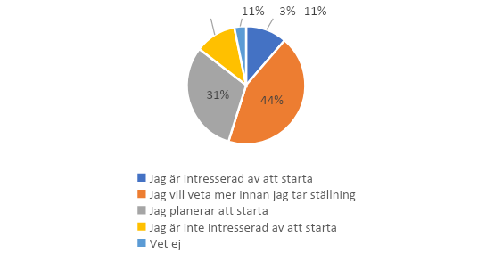
Figur 1. Resultat från enkäten om intresset i länet att starta RAS och/eller akvaponisk odling.
Om svarande hade uppgett att de hade, eller kanske hade, en byggnad eller byggmark mark samt godkänt att fortsätta involvera sig i projektet fick de möjligheten att besvara Enkät 2.

Vattenbruksenkät 2 – Uppföljning byggnader/platser
I den uppföljande enkäten fanns detaljerade frågor om de byggnader eller den byggbara mark som hade uppgetts i Enkät 1. Två potentiella byggnader hade identifierats på annat sätt än genom Enkät 1. Frågorna handlade om hur man var intresserad av att använda eller upplåta sin byggnad, i vilken kommun den låg, vilken typ av fastighet det var, om det fanns vatten och i så fall vilken kvalitet, möjligheter till gödsellagring och åkerareal, hur många kvadratmeter byggnaden var på eller hur stor byggnad det skulle kunna byggas. Om svarande uppgett att de hade en byggnad följdes det av frågor om isolering, uppvärmning, takhöjd, fukttålighet, avlopp med mera. Det fanns frågor om eventuella växthus och utvärdering av dessa. Även praktiska frågor om bygglov, tillgänglighet för tung trafik med mera inkluderas. Samtliga frågor och svar från Enkät 2 kan ses i bilaga 5.
Majoriteten av svaren som kom in i Enkät 2 gällde befintliga byggnader och de allra flesta var belägna på landsbygden. Ett fåtal industribyggnader i tätort samt byggbara tomter kartlades också.
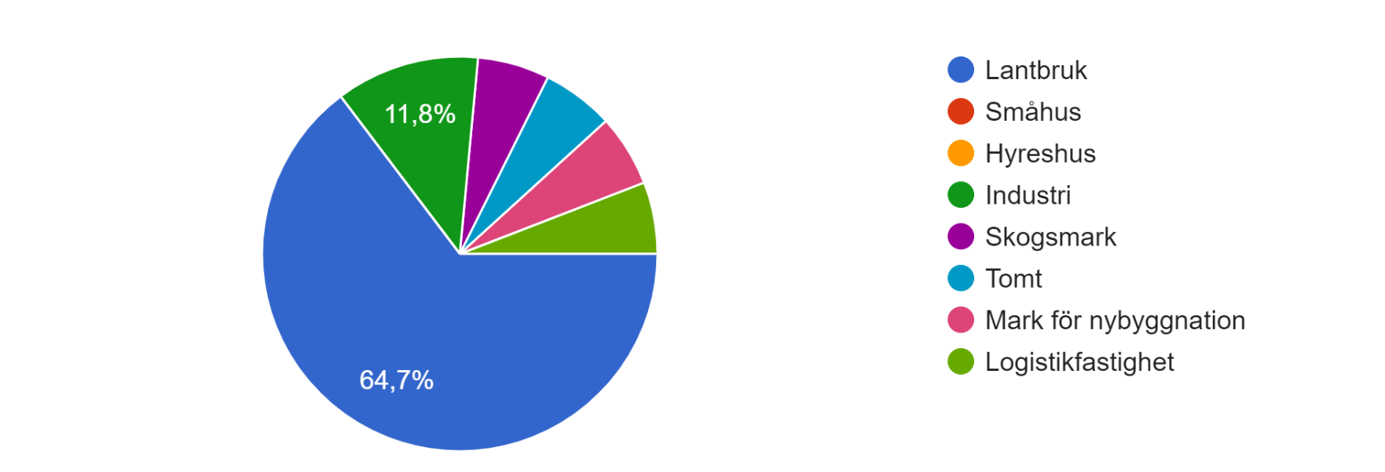
Figur 2. Fördelningen av typer av fastigheter som kartlades i Enkät 2.
Generellt var många byggnader i behov av relativt stora ombyggnationer för att lämpa sig för fisk- och/eller växtodling. Majoriteten var äldre oisolerade lantbruksfastigheter. Potentialen för avsättning av gödsel var dock god då många svarande uppgav att de hade spridningsareal samt antingen existerande gödseldamm/brunn eller möjlighet att anlägga på platsen. Endast en svarande hade tillgång till existerande växthus och på platsen fanns det tre stycken i varierande skick, ett var anpassat för året-runt-odlingen och kunde användas omedelbart och de andra två i större eller mindre behov av upprustning.
Svaren från Enkät två användes för att göra en digital karta som förhoppningsvis kommer göras tillgänglig för allmänheten. Mer om kartan, dess uppbyggnad och framtida användning finns under 4.1 Karta.

Enkät och platsbesök för spillvärmekartläggning
I projektets spillvärmeenkät svarade 7 företag på frågor om sina verksamheters spillvärme. Totalt rörde det sig om 9 olika platser då två företag hade verksamheter på flera ställen. Utöver enkäten fick vi kontakt med ett intresserat företag genom en deltagare i referensgruppen. Intresserade företag fanns i Jönköping, Värnamo, Vetlanda, Sävsjö, Nässjö, Gislaved, Gnosjö och Tranås.
Samtliga svarande var intresserade av att lämna eller sälja sin spillvärme till ett eventuellt vattenbruk. Flera företag hade antingen tillgång till byggnader i egen regi, visste om tomma närbelägna byggnader eller hade möjlig byggbar mark för att uppföra byggnader där vattenbruk skulle kunna bedrivas. Frågorna och svaren från enkäten kan ses i bilaga 6.
För en del av företagen som hade tillgång till spillvärme gjordes djupare analyser av potentialen att använda denna för vattenbruk. Alla företag hade spillvärme som täckte minst en årsproduktion om 40 ton fisk, de flesta förmodligen betydligt mycket mer. En mer detaljerad redovisningen av de olika företagens möjligheter att utnyttja spillvärmen och scenarier för åtta olika företag kan ses i bilaga 7, kapitel 5. Här finns också mer att läsa om intervjuer med branschorganisationer och myndigheter kopplat till länets spillvärmepotential.
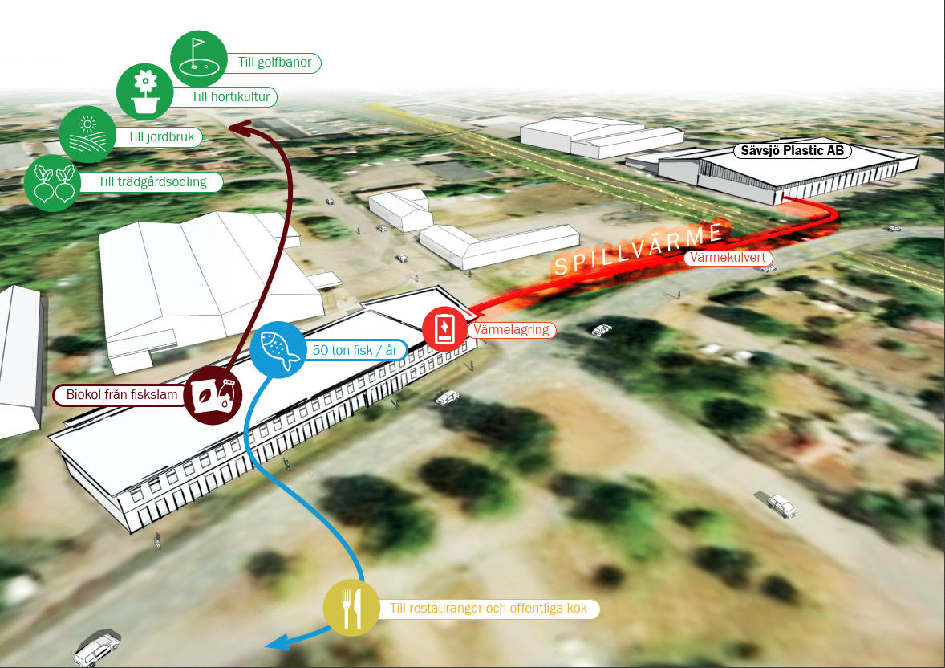
Figur 3. Exempel på hur spillvärme från en av länets industrier (Sävsjö Plastic AB) skulle kunna nyttjas för vattenbruk.

Enkät hushåll
För att kartlägga intresset för eventuella lokala vattenbruksprodukter och akvaponiskt odlade grönsaker riktades en enkät till hushåll i länet.
Totalt inkom 84 svar på enkäten, cirka hälften av de svarande var bosatta i Jönköpings kommun och resterande spridda över länet. Alla kommuner fanns representerade.
I enkäten fick de svarande frågor om sina konsumtionsvanor och inköp av fisk och grönsaker. Många av de svarande var regelbundna konsumenter av fisk.
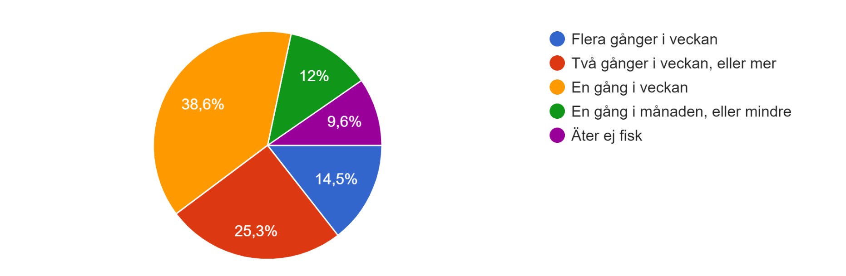
Figur 4. Konsumtionsvanor av fisk från svarande i Jönköpings län.
Arterna som toppade listan av mest konsumerade hos de svarande var lax, torsk, sill och makrill. Mindre än 4% hade ätit Tilapia eller Clarias men ca 20 % angav att de köpt fisk odlad på land.

Enkäten visade att de allra flesta konsumenter väljer att köpa sin fisk i butiker.
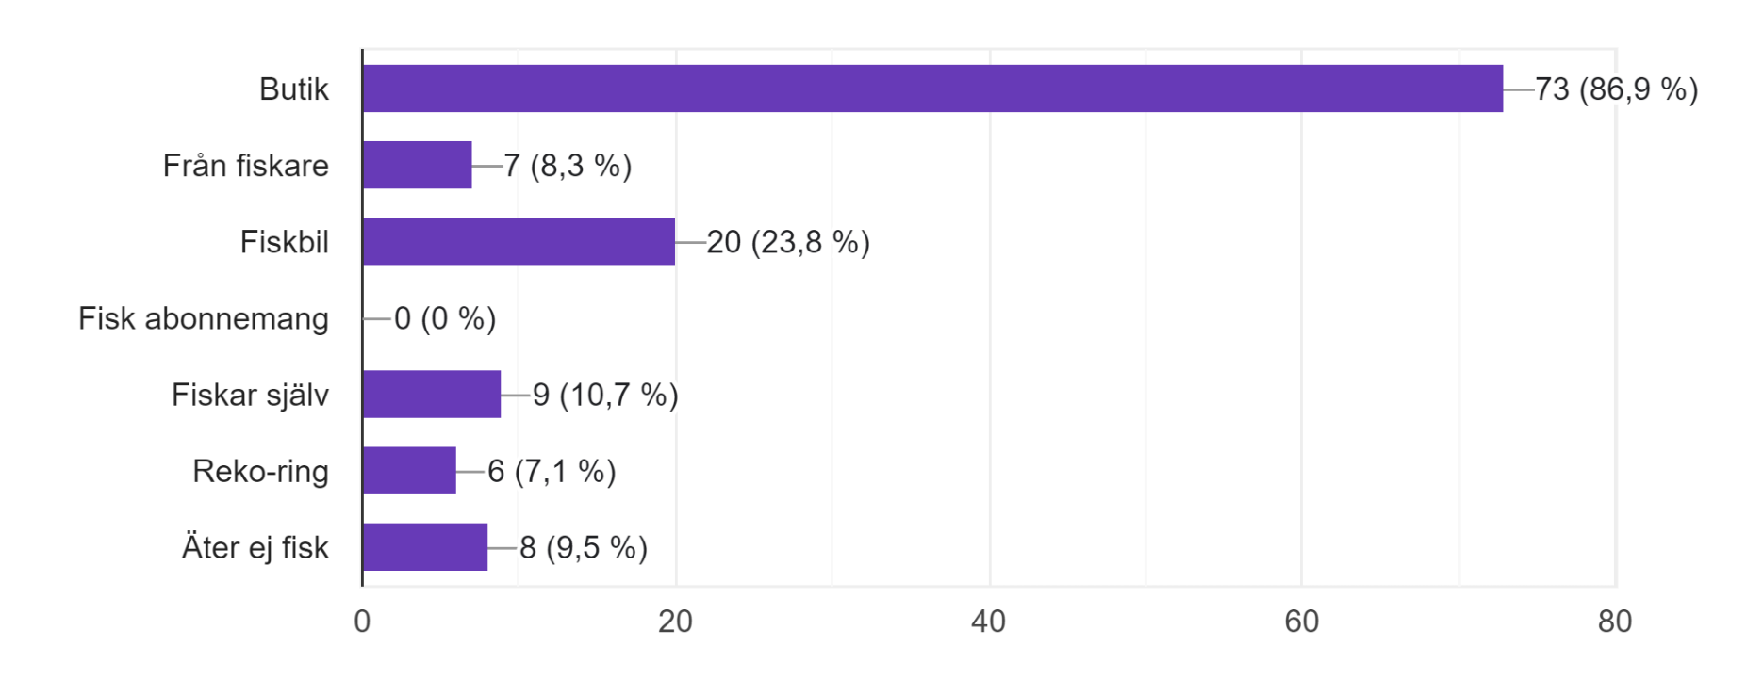
Figur 5. Enkätsvar angående var svarande normalt köper fisk.
De svarande fick också frågor om vilka miljömärkningar de kände till och ansågs ge mervärde för fisk, se Figur 6och Figur 7.
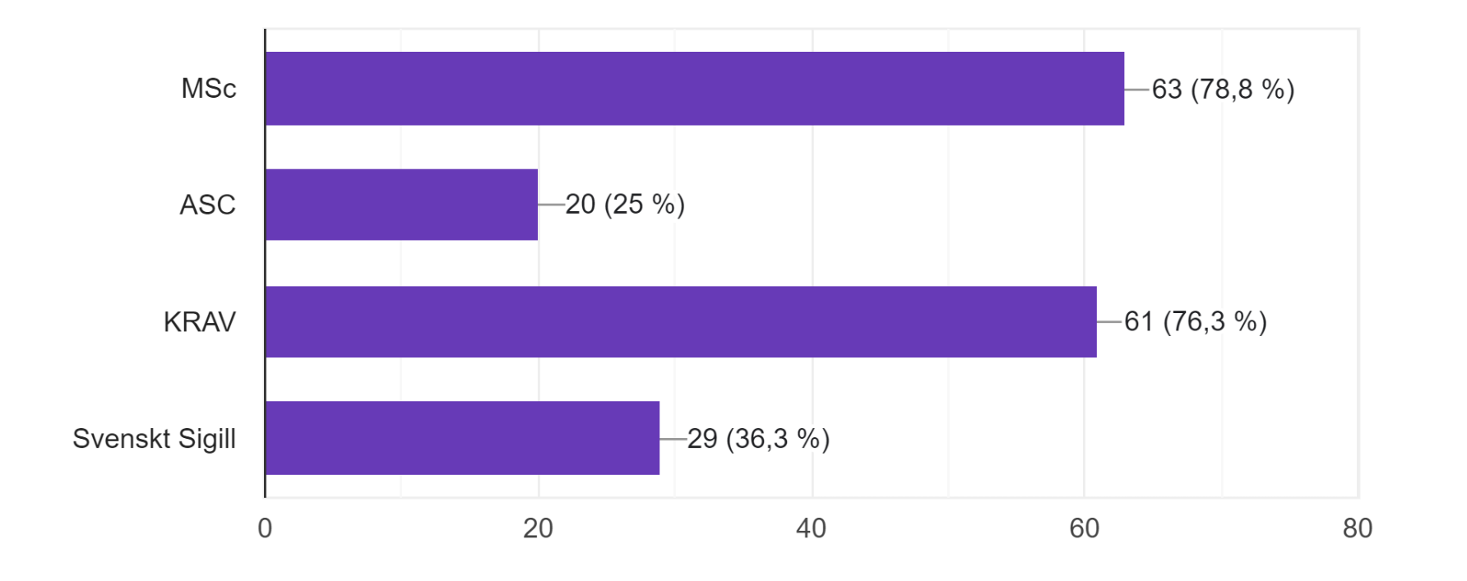
Figur 6. Enkätsvar kopplat till kännedom av miljömärkning på fisk.
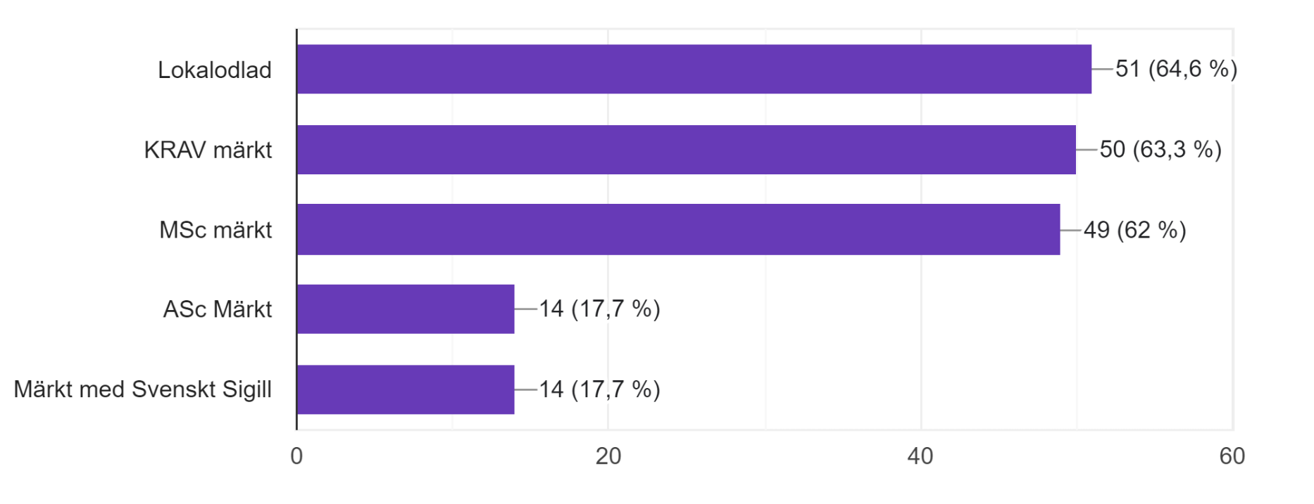
Figur 7. Enkätsvar kopplat till vad som ger mervärde vid köp av fisk.

De svarande fick värdera två olika påstående utifrån hur viktigt de tyckte att det var med miljömärk och lokalt odlad eller fångad fisk. Majoriteten tyckte att det var mycket viktigt eller viktigt med båda delar men framförallt att fisken är miljömärkt.
Vad gällde prisbild var ca 60 %, villiga att betala samma pris för lokalt odlad fisk som konventionellt odlad eller fångad disk, 30 % kunde tänka sig att betala mer medan 12 % ville betala mindre.
Frågorna som rörde grönsaker handlade också om konsumtion- och inköpsvanor. Enkäten visade att nästan alla köper sina grönsaker i butik men en stor del (>60 %) odlar en del själva, ca 40% köper direkt från odlare och ca 30 % på REKO-ring. Endast ca 10 % var medvetna om att de hade köpt grönsaker eller kryddor odlade i akvaponi.
Till skillnad från fisken så tyckte de svarande att det var viktigare med lokalt odlade grönsaker än miljömärkta även om båda delarna gav ett mervärde.
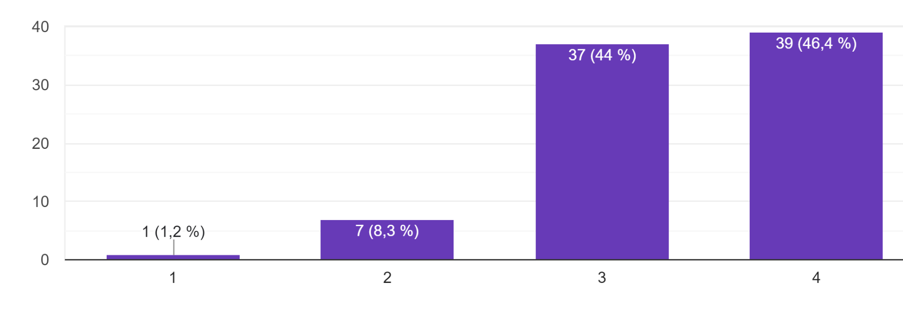
Figur 8. Svar angående vikten av att grönsaker är lokalt odlade (1 innebär inte viktigt och 4 mycket viktigt)
Vad gäller ursprung på grönsaker svarade enbart strax under 3 procent att de aldrig tänkte på var deras grönsaker kom från, 88 % gjorde det alltid och ca 10 % ibland.
I slutet av enkäten gavs svarande möjligt het att fritt associera kring fiskodling, landbaserad fiskodling och akvaponi. För att få det översiktligt, så har svaren tilldelats ett värde i kategorierna positivt, negativt eller neutralt. Där positivt inkluderade svar som, effektivt, hållbart, smart, nytänk. Negativt samlade ord som, övergödning, miljöförstöring, tråkigt för fisken. Medan neutrala svar var, vet ej, norsk lax, eller namn på platser. Enligt denna kategorisering av svaren så var svaren överväldigande negativa (64 %) gentemot fiskodling medan neutral och positiva svar stod för 27 % respektive 9 %. När det kom till landbaserad fiskodling var svaren negativa i 37,5 %, neutrala 35 % och positiva i 27,5 % av fallen. Svaren om akvaponik var positiva i 58 %, negativt i 19 % och neutrala i 23,3 % av fallen.
Alla frågor och svar kan ses i bilaga 8.

Enkät restauranger
En enkät gick ut till olika typer av restauranger för att kartlägga deras kunskap och intresse av landodlad fisk och akvaponiskt odlade grönsaker. 14 svar inkom, 9 var restauranger, 4 offentliga kök och 1 annan typ av restaurangverksamhet.
12 verksamheter uppgav att de inte köpte denna typ av produkter idag, en svarande visste inte och en uppgav att de gjorde det men inte vilken art.
Företagarna fick frågor om deras erfarenhet av landbaserad fisk. Majoriteten svarade att de inte kunde uttala sig om vare sig smak, efterfrågan eller pris då de inte har provat produkterna i sina verksamheter. De fick även frågor om kundernas efterfrågan vad gäller färsk, fryst och rökt fisk. Högst efterfrågan var det på färsk fisk, fryst fisk hade ingen eller lagom efterfrågan och rökt fisk en viss efterfrågan. Nästan 80% uppgav att de ser ett mervärde i lokalodlad fisk.
Generellt verkade kunskapen och erfarenheten låg bland denna grupp av potentiella kunder men vid frågan om att lära sig mer var majoriteten intresserade delta i framtida utbildningsaktiviteter.
I enkäten fanns ett antal frågor som de svarande fick skriva valfria svar på, dessa samt samtliga frågor och svar kan ses i bilaga 9.

Enkät handel
För att vidare kartlägga intresset hos konsumenter skickades en enkät ut till butiker för att se hur de resonerade till att ta in landbaserat odlad fisk och grönsaker från akvaponiskt odlade system. Fem svar inkom på enkäten, fyra från butiker och en från ett hotell. Fyra av fem svarade att de idag inte har fisk eller skaldjur från landbaserade odlingar i sitt sortiment, en svarande uppgav att de hade det men inte vilken art. Två butiker hade det i sitt beställningssortiment och majoriteten uppgav att det inte fanns någon efterfrågan eller att efterfrågan av dessa produkter var låg. Fyra av de fem svarande uppgav dock att det gav ett extra värde att fisken var lokalproducerad och att de var intresserade eller mycket intresserade av lokala fiskprodukter med låg klimatpåverkan. Ingen av de svarande hade, eller var medveten om att de hade kryddor eller grönsaker odlade i akvaponi, varken i butik eller beställningssortimentet.
Alla frågor och svar kan ses i bilaga 10.

Facebook nätverksgrupp
Efter andra workshopen i februari 2022 uppstod efterfrågan från deltagarna att hålla kontakten och tipsa varandra både under återstoden av projektet men även efter projektets slut. Refarm Linné tog på sig ansvaret att starta en sluten Facebook grupp ((1) Vattenbruk i Jönköpings län | Facebook). I gruppen har både medlemmarna och Refarm Linné tipsat varandra om nyheter och möjligheter, ställt frågor och delat information. Ambitionen är att gruppen ska vara självgående efter projektet slut men fortsätta administreras av Refarm Linné.

Sammanställning

Karta
Svaren från Vattenbruksenkät 2 har sammanställts av Region Jönköpings Län som en interaktiv karta, se Figur 9. Kartan innehåller de flesta av de fastigheter som identifierades i kartläggningen, ett fåtal ville inte att deras information skulle publiceras och har därför uteslutits.
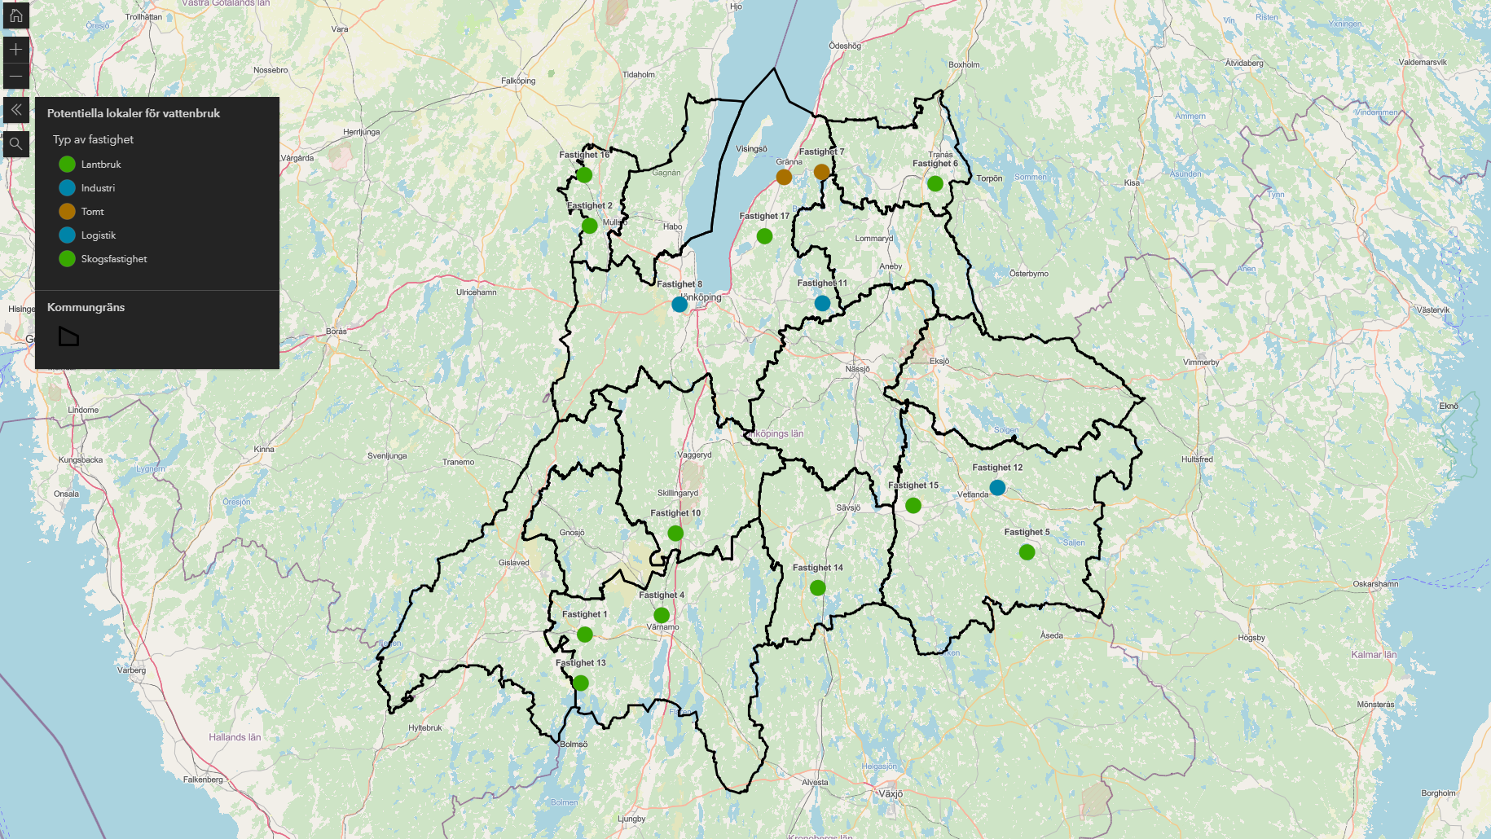
Figur 9. Översiktlig bild av den interaktiva kartan som skapades inom projektet.
Fastigheterna har delats in i olika kategorier; lantbruk, industri, tomt, logistik och skogsfastighet. Varje fastighet är klickbar och en rullista med ytterligare information dyker upp, se Figur 10
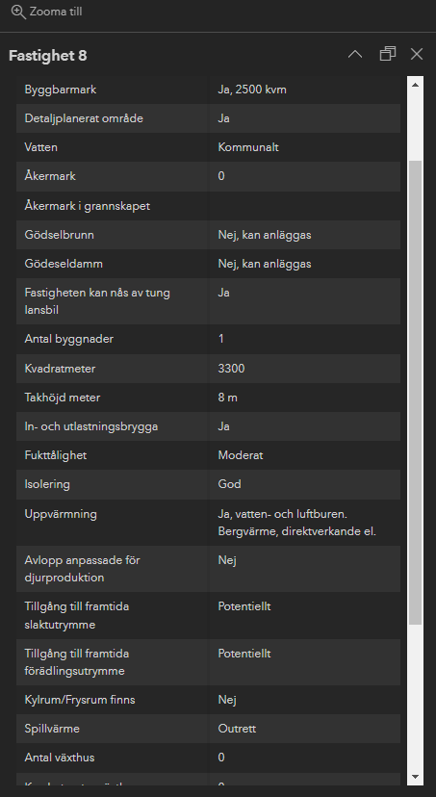
Figur 10. Översiktligt bild över information i rullistan som dyker upp när en klickar på en fastighet på den interaktiva kartan.
Från informationen i rullistan kan intressenter få reda på mer om fastigheterna, informationen handlar till exempel om storleken på eventuella byggnader och växthus, tillgången till spridningsareal och gödsellagring.
Kartan ska kunna användas av personer som är intresserade av att hitta en lokal eller samarbetspartner för att starta ett vattenbruk i länet. Kartan kommer finnas tillgänglig digitalt efter att projektet har genomförts via den här Internetadressen: https://utveckling.rjl.se/vattenbruk/ . För att göra kartan lättillgänglig har inte all information från Enkät 2 tagits med. Därför har också ett Exceldokument ställts samman som visar den fullständiga informationen uppdelad så att varje plats visas i en egen flik. Även denna ska bli tillgänglig via länken ovan.
Kartan kommer att hållas uppdaterad genom Region Jönköpings län. Äger eller känner du till en fastighet som borde ingå, eller vill ta del av kartans information kontakta antingen Christina Odén på Region Jönköpings län (christina.oden@rjl.se) eller Adam Johansson på Länsstyrelsen i Jönköpings län (Adam.Johansson@lansstyrelsen.se).

Diskussion

Intresset och potentialen i länet
Intresset av landbaserat vattenbruk och akvaponi i länet ses som stort och personer från många kommuner har deltagit i projektet både genom möten och enkätsvar. I första enkäten som undersökte framför allt intresset uppgav många att de var intresserade av att starta eller redan planerade att göra det. Majoriteten av de som var intresserade kunde, eller kanske kunde, tänka sig att hyra en lokal för att starta sin verksamhet. Detta tyder på att det finns en marknad för att nyttja redan befintliga lokaler och att kartlägga dessa för att kunna sprida informationen till intresserade skulle kunna underlätta uppstart av nya vattenbruksföretag. Många som svarade på enkäten hade dock redan en byggnad som eventuellt kunde nyttjas för ändamålet men svaren i enkät två visade att flera personer var intresserade av att ingå partnerskap så dessa byggnader skulle kunna komma flera personer till gagn.
Detta projekt har framför allt fokuserat på landsbygden och det är därför inte förvånande att de flesta av lokalerna som identifierats är belägna just på landsbygden. Det handlar framför allt om äldre lantbruksfastigheter som är i relativt stort behov av ombyggnation för att kunna göras om till vattenbrukslokaler. Isolering, fukttålighet och uppvärmning är oftast inte av den standard som behövs för fiskodling. De allra flesta lokaler hade dock tillgång till vatten och spridningsareal men många skulle behöva anlägga gödselbrunnar och/eller dammar för att kunna lagra gödseln under den säsongen då det inte kan spridas. Tillgången till vatten och spridningsareal anses vara av större vikt än standarden på själva byggnaden som lättare kan åtgärdas än att köpa till mark eller på annat sätt skaffa sig spridningsareal. Många av byggnaderna som identifierats i projektet är relativt små, oftast mindre än 500 kvm. Olika fiskarter kräver mer eller mindre utrymme, en fingervisning om hur mycket fisk man kan odla är att det krävs 10–30 kvm per ton fisk (Fisk i hus, 2018). Byggnaderna som identifierats i detta projekt skulle därmed kunna odla runt 15–50 ton fisk per år beroende på vilken art odlaren väljer. Byggnadernas storlek som kartlagt i detta projekt varierar mellan 120 och 3300 kvm.
Livsmedelsverket rekommenderar att vi äter fisk två gånger i veckan vilket blir en total konsumtion av ca 25 kg per person och år, i dagsläget ligger vi på ca 11 kg per person och år (Livsmedelsverket, 2022). Jönköpings län hade 2021 en befolkning om ca 360 000 (Region Jönköpings län, 2022), om Jönköpings län invånare skulle följa livsmedelsverkets rekommendationer skulle detta innebära
9 000 ton fisk årligen eller 4 000 ton baserat på det svenska snittet idag.
Det är svårt att hitta information om självförsörjningen av fisk i Sverige idag. För många livsmedel för Jordbruksverket statistik över vår självförsörjningsgrad, eller den svenska marknadsandelen som de uttrycker det, men tyvärr ingår inte fisk i denna statistik. Generellt är Sverige självförsörjande av livsmedel på omkring 50 % (Motion till riksdagen 2020/21:2602). Statistik visar att självförsörjningen av fisk och sjömat ligger på 28 % (RISE, 2019) varav vilt fisket står för majoriteten av detta. Ca 40 % av fisken vi äter är odlad och av denna är 80 % norsk lax (Fisk i Hus, 2018).
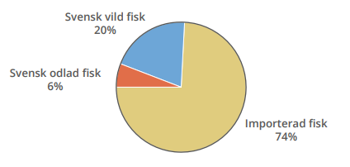
Figur 11. Konsumtion av fisk i Sverige (Fisk i Hus, 2018).
Hur stor självförsörjningen av fisk i Jönköpings län är har projektet inte kunnat hitta någon information om men förutsätter att den ligger under landets genomsnitt eftersom det inte finns något storskaligt fiske och majoriteten av svenskt vattenbruk bedrivs i landets norra delar där kassodling förekommer i reglerade vattenmagasin.
Av de lokaler som identifierats i länet genom Vattenbruksenkät 2 skulle det vara möjligt att producera ca 900 ton fisk (ej inkluderat byggbar mark). Detta är inte i närheten av att vara självförsörjande men ändock en markant ökning från vad självförsörjningsgraden torde vara idag. Det är också viktigt att poängtera att denna kartläggning inte på något sätt har varit komplett av alla tänkbara lokaler i länet och det finns högst troligt en mycket större potentiell produktionsvolym än vad denna rapport kan påvisa.
Spillvärme
Tillgången på spillvärme på landsbygden var generellt låg, den spillvärme som identifierades genom de första enkäterna var främst lokaliserade i tätort. Att intresset från fastighetsägare och byggbolag varit förhållandevis svagt behöver inte handla om att förutsättningarna inom denna sektor saknas. Det är mycket möjligt att vi genom en annan metod hade funnit fler intressenter inom fastighets och boendesektorn.
En del av projektet fokuserade dock specifikt på spillvärme och hittade då flera verksamheter som hade tillgång till spillvärme. Projektgruppen var mycket positiva till det som kom fram angående spillvärme i projektet. Samtliga av de företag som intervjuades och besöktes var intresserade av att använda sin spillvärme till vattenbruk och de hittade en lämplig partner eller mottagare av spillvärmen. Det fanns ett tydligt intresse från företagen att använda sin spillvärme till något positivt och flera företag ville göra mer, både vad gällde spillvärmen och andra faktorer, för att bli mer hållbara och bidra till en grön omställning i länet.
Det gjordes inga djupgående analyser av hur mycket fisk som skulle kunna vara möjlig att producera men det var tydligt att varje verksamhet åtminstone hade tillräckligt för att odla 40 ton fisk per år, flera av dem förmodligen betydligt större kvantiteter. Nio olika platser med spillvärme identifierades. Tillsammans utgör dessa en möjlig produktion av minst 360 ton fisk per år. Tillsammans med de andra kartlagda fastigheterna ger det oss närmare 1 300 årston av lokalproducerad fisk, eller närmare 15 % av länets rekommenderade konsumtion.
Eftersom spillvärmedelen av projektet bara var en liten del så har säkerligen inte alla möjliga spillvärmekällor identifierats utan potentialen kan vara mycket större än vad denna rapport presenterar. Med rådande energipriser (november 2022) och kostnaderna för att bedriva RAS och akvaponiska odlingar är potentialen i att använda spillvärme som energikälla mycket intressant. Ett tydligt intresse kunde ses i denna fråga på slutseminariet i oktober 2022. Eftersom ämnet inte var lika aktuellt när projektet startade lades inte jättemycket resurser på denna fråga i nuvarande projekt varför projektgruppen rekommenderar vidare undersökningar inom detta område.
Marknadspotentialen i länet
Summeras det som framkommit i enkäterna om möjliga platser för vattenbruk ser vi att det finns god potential i länet till att producera en större andel fisk än vad som görs idag. I de olika konsumentenkäterna som gjorts i projektet, till såväl privata hushåll som restauranger och handel, ser vi att intresset för lokalproducerade livsmedel är stort. Majoriteten av de privata hushållen som svarat på enkäten uppger att de äter fisk minst en gång i veckan och många tycker att det är viktigt med miljömärkt fisk och är intresserade av lokalt odlad fisk.
En utmaning för framtiden kan dock vara att endast ca 30% av de svarade är beredda att betala mer för lokalt odlad fisk än för konventionellt odlad eller fångad fisk. De platser och lokaler som identifierats i detta projekt är relativt små vilket gör att varje odling inte kommer kunna producera några stora kvantiteter. Småskalighet leder generellt till högre kostnader för produktionen och fisk är inget undantag. För framtida vattenbruksföretag i länet kommer det därför att vara viktigt att marknadsföra sina produkter och berätta om mervärdet med lokalt odlad fisk för att kunna få ekonomi i sina företag. Med de höga energipriserna som råder i skrivande stund (november 2022) ökar också kostnaderna för eventuella producenter. Där ses dock en fördel i att det identifierats flera platser som har tillgång till spillvärme och är intresserade av att använda i samspel med vattenbruksföretag.
De allra flesta köper sin fisk i vanliga matbutiker så goda relationer med dagligvaruhandeln i länet kan också vara viktigt för att nå ut till konsumenter. Både restauranger och matbutiker i länet var intresserade av produkter, såväl från landbaserade odlingar lokalt och nationellt som akvaponiska grönsaker och kryddor. Enkäten till butiker och restauranger visade dock att efterfrågan från kunder inte var särskilt hög, men konsumentenkäten visade motsatsen, att konsumenterna satte stort värde på dessa produkter. Varför detta inte når fram till butiker och restauranger har inte undersökts i detta projekt. En möjlig anledning är att konsumenter helt enkel inte pratar med till exempel butikspersonalen om vilken typ av produkter de önskar ska finnas på hyllorna.
Det framkom att efterfrågan på fisk framförallt gällde färsk fisk vilket är positivt för ett lokalt företag som har korta sträckor till butiker i närområdet. Även efterfrågan på rökta fiskprodukter var relativt hög i vissa butiker/restauranger vilket kan vara ett sätt för lokala företag att förädla produkter för att dels få ett ökat värde och för att kunna lagra dem längre än färsk fisk. Restaurang enkäten upplyste ett behov av lokalt odlade färska kryddor, som skulle kunna tillgodoses av en akvaponik.
Inställning till fiskodling
I enkäterna kunde de svarande skriva själva vad de associerade till fiskodling, både allmänt och specifikt med landodlad fisk och akvaponi. Allmänt för fiskodling såg många negativa associationer om framför allt miljöpåverkan och djurvälfärd. Associationerna till landodlad fisk var mer positiva men flera ifrågasatte fortfarande djurvälfärden och till viss del miljöpåverkan från verksamheterna. Stor del av svaren tog också upp antibiotikaanvändning. Något som i ett landbaserat system skulle få förödande effekter på filterbakterierna och således fisken varför detta inte används utan mycket arbete i dessa typer av odlingar görs för att förebygga smitta i odlingarna och se till att fiskens välfärd prioriteras högt. När svarande fick frågor om akvaponi var det många som tyckte att det lät spännande och nytänkande men fler funderade också på om grönsakerna skulle smaka fisk, vilket de inte gör (baserat på projektgruppens egna erfarenheter).
För företagare som funderar på att starta upp fiskodling, med eller utan akvaponi, är det viktigt att ha med sig dessa funderingar och veta hur man kan jobba med dem och bemöta frågor från kunder, både privata, restauranger och dagligvaruhandel.

Slutsats

Projektet har visat att det både finns mycket intresse och potential i Jönköpings län att öka produktionen av fisk och akvaponiskt odlade grönsaker och därigenom också öka sin självförsörjningsgrad av livsmedel. Dock är detta verksamheter som kräver mycket energi och därför kan bli kostsamma med ökande elpriser och konkurrens om energi i framtiden. Projektet har identifierat flera spillvärmekällor som skulle kunna användas för att producera vattenbruksprodukter och rekommenderar att detta är något som utreds vidare då det kan finnas en stor potential för framtida företag. Att fortsätta att arbeta aktivt med att koppla samman spillvärme och vattenbruk har också lyfts av deltagare i referensgruppen. Här har deltagarna själva redan identifierat eventuella leverantörer av spillvärme som inte kartlagts i projektet. Andra framtida projekt som referensgruppen skulle se som intressanta för att främja utvecklingen av vattenbruk i länet är att ta fram uppdaterade kalkyler över kostnader och intäkter med en leverantörskartläggning
av teknik, dessa bör då även inkludera akvaponik. Eftersom det identifierats ett glapp i kommunikationen mellan butiker och konsumenter ses det som intressant att göra fler insatser kopplade till marknad och efterfrågan samt kurser i beredning och förädling av fisk. Olika typer av demonstrationsanläggning ses också som ett sätt att skapa intresse och kunskap om näringen. Dessa kan vara både småskaliga för att visa hur det fungerar men även gärna produktionsanläggningar som kan visa på en ekonomiskt lönsam verksamhet.

Inom projektet har det visat sig att intresse i frågan finns från alla delar av samhället; från tänkbara producenter, konsumenter till produkterna och inte minst offentlig sektor och politiken. Detta torde vara en framgångsfaktor som skulle kunna göra Jönköpings län till en föregångare och visa att det går ypperligt att producera stora mängder akvatiska livsmedels trots att man inte har förutsättningar såsom att vara ett kustlän eller tillgång till naturligt näringsfattiga vatten.

Referenser

- Argriculture Organization of the United Nations. Fisheries Department. (2000). The State of World Fisheries and Aquaculture, 2000 (Vol. 3). Food & Agriculture Org..
- Berglöf, K., Eklund, P., Bailey, J. (2018). Fisk i Hus.
- Borthewick, L, Bergman K & Ziegler, F (2019). Svensk konsumtion av sjömat, RISE Rapport 2019:27.
- Möller, J & Nimmermark, S (2019). Växthusteknik, Jordbruksverket.
- Livsmedelsverket, 2022. Fisk och skaldjur - råd (livsmedelsverket.se) Hämtat 20221006.
- Region Jönköpings län, 2022. https://utveckling.rjl.se/hur-gar-det/befolkning/?accordionAnchor=410 Hämtat 20221006.
- Självförsörjning av mat i Sverige Motion 2020/21:2602 av Sofia Westergren (M) - Riksdagen. Hämtat 20221116
- Vattenbruk 2020 - Jordbruk

Bilageförteckning

I bilagorna har alla personuppgifter och uppgifter som kan härledas till en specifik fastighet tagits bort.
- Kriterier för byggnader
- SGU Grundvatten
- Introduktions- och nyhetsbrev
- Enkätfrågor och svar – Vattenbruksenkät 1
- Enkätfrågor och svar – Vattenbruksenkät 2
- Enkätfrågor och svar – Spillvärme
- Förutsättning för vattenbruk i tätort med fokus på spillvärme i Jönköpings län
- Enkätfrågor och svar – Enkät hushåll
- Enkätfrågor och svar – Enkät restauranger
- Enkätfrågor och svar – Enkät handel

